LAMPIRAN
Lampiran 1 Asuhan Keperawatan Pada An. N Dengan Bersihan Jalan Napas Tidak Efektif Akibat Bronkopneumonia
ASUHAN KEPERAWATAN PADA AN. N DENGAN BERSIHAN JALAN NAPAS TIDAK EFEKTIF AKIBAT BRONKOPNEUMONIA DI RUANG SAKURA RSUD BULELENG TAHUN 2026

 | POLITEKNIK KESEHATAN DENPASAR JURUSAN KEPERAWATAN  PENGKAJIAN KEPERAWATAN PEDIATRI RAWAT INAP | 
Tanggal : 12 Februari 2026 Nama : Made Senja Prameswari NIM : P07120123018
Kls/Smt : 3.1 / 6 Enam
- PENGKAJIAN

IDENTITAS PASIEN
Nama pasien : An. N Umur : 5 th
Jenis Kelamin : Perempuan Ruangan : Sakura
Agama : Islam Suku : Bali
Kewarganegaraan : Indonesia Pendidikan : Belum sekolah
Alamat : Jl. Yudistira No: 02, Seririt, Buleleng No. RM : 74-5105
Tanggal MRS : 19 Januari 2026
Tanggal Pengkajian : 12 Februari 2026 Sumber Informasi : Ibu pasien

IDENTITAS PENANGGUNG JAWAB
Ibu / Ayah : Ny. I / Tn. T Umur : 49 tahun / 46 tahun Pendidikan : SD
Pekerjaan : Pedagang / Tukang Status Perkawinan : Menikah
Alamat : Jl. Yudistira No: 02, Seririt, Buleleng Kewarganegaraan : Indonesia
Agama : Islam Pendidikan terakhir : SD
Status hubungan keluarga : Ibu pasien
Kewarganegaraan : (√) WNI,. ( ) WNA :
Agama : ( ) Hindu, (√) Islam, ( ) Protestan, ( ) Katolik, ( ) Budha, ( ) Lainnya : Pcndidikan : (
) Belum Sekolah, ( ) Paud, ( ) TK, ( ) SD, ( ) SMP Genogram:

K

Keterangan :
Laki-laki : :
Perempuan :  Meninggal :
Klien : K
Kepala keluarga :

RIWAYAT KESEHATAN
Keluhan utama saat MRS : Sesak napas
Diagnosa medis saat ini : Bronkopneumonia
Riwayat keluhan/penyakit saat ini:
Sebelumnya pasien sempat diantar ke puskesmas pada tanggal 19 Januari 2026 pukul 08.00 WITA karena sesak dan juga nyeri. Dari puskesmas menyarankan untuk di rujuk ke RSUD Kabupaten Buleleng, sesampainya di IGD pukul 11.00 WITA dilakukan pemeriksaan darah lengkap dan tindakan invasif berupa pemasangan infus intravena di tangan dengan cairan IVFD Dextrose 5% ½ NS 8 tpm makro, serta pemberian oksigen dengan nasal kanul 3 liter per menit dan nebulisasi combivent 1cc + NaCl 0,9% 3 cc setiap 8 jam dan nebulisasi Fulmicot 1cc + NaCl 0,9% 3 cc setiap 12 jam. Pasien di pindahkan ke ruangan rawat inap sakura pada pukul 21.30 WITA dilakukan pemeriksaan tanda-tanda vital di dapatkan suhu tubuh 36,8 ◦C, RR: 30 x/menit, N: 120 x/menit, TD: 110/60 mmHg, SpO₂: 96% dengan nasal kanul 3 lpm. Saat dilakukan pengkajian pada tanggal 12 Februari 2026 pukul 12.00 WITA, keluarga pasien mengatakan bahwa pasien masih mengalami sesak napas dan juga batuk berdahak, serta terdengar suara wheezing saat pasien menghembuskan napas. Pemeriksaan tanda-tanda vital menunjukan suhu tubuh 36,6°C, RR: 28 x/menit, N: 110 x/menit, TD: 100/60 mmHg, SpO₂:
93% tanpa bantuan nasal kanul.
Riwayat penyakit terdahulu :
- Riwayat MRS sebelumnya :() Tidak (√) Ya, Lamanya : 10 hr, alasan : Sesak napas
- Riwayat dioperasi :(√) Tidak ( ) Ya, jelaskan
- Riwayat Kelainan Bawaan : (√) Tidak ( ) Ya, jelaskan :
- Riwayat Alergi : (√) Tidak ( ) Ya, jelaskan
Riwayat Persalinan
Umur kehamilan sebelum lahir : 39 minggu
Jumlah pemeriksaan kehamilan (antenatal care): 8x sampai waktu persalinan Riwayat hari pertama haid terakhir (HPHT) :
Riwayat hari perkiraan Lahir (HPL) :

RIWAYAT KELAINAN
Riwayat kelahiran : (√) Spontan, ( ) Forcep, ( ) Vacum, ( ) Sectio Caesarea, Lahir dibantu oleh : ( ) Dukun, (√) Bidan, () Dokter
Tempat persalinan : Bidan Praktik
RIWAYAT PERTUMBUHAN DAN PERKEMBANGAN
Tengkurap : 5 bulan
Merangkak : 8 bulan
Duduk : 8 bulan
Berdiri : 10 bulan
Berjalan : 12 bulan
Masalah pertumbuhan dan perkembangan ( ) tidak ya(√): ( ) down syndrome ( ) Cacat ( ) Autis
( ) Hiperaktif ( ) lain lain, jelaskan : Malnutrisi
RIWAYAT IMUNISASI
(√) BCG (√) Hepatitis B I | (√) DPT I | (√) Campak
(√) polio I (√) Hepatitis B II | (√) DPT II | ( ) MMR
(√) polio II (√) Hepatitis B III | (√) DPT III | ( ) HIB
(√) Polio III ( ) Varileca | ( ) Typus | ( ) Influenza
PROSEDUR INVASIF
(√) Infus intravena, dipasang : di tangan kiri, tanggal: 09/02/2026 ( ) Central Line (CVP), dipasang : tanggal…../…./……
( ) Dower chateter, dipasang : tanggal……/……
( ) Selang NGT,dipasang di, dipasang : tanggal:…../…./…… ( ) Tracheostomy, dipasang : tanggal:……/……
( ) lain lain , dipasang : tanggal:…../…./……
(bagian mana yg terpasang infus dan tgl berapa terpasang)
KONTROL RESIKO INFEKSI
Status : ( )Tidak diketahui, ( )Suspect) (√)Diketahui : ( )MRSA, ( )TB, (√) lnfeksi Opportunistik/tropik,
Additional precaution yang harus dilakukan: ( ) droplet, ( ) Airborn, ( ) contact, ( ) Skin, ( ) Contact Multi-resistent
Organisme ( ) standar

KEADAAN UMUM
Kesadaran : (√) Compos mentis, () apatis, () somnulen, () soporocoma, () coma
Tanda Tanda Vital: Suhu: 36,6°C, Pernafasan: 28 x/menit, Nadi: 110 x/menit, Tekanan Darah: 100/60 mmHg, SpO₂ : 93%
PENGUKURAN ANTROPOMETRI
BB : 11 kg TB : 95 cm
Lingkar kepala : 47 cm
IMT : 12,19

SKALA NYERI
FLACC untuk usia 1 bulan s/d 3 tahun
WBS (Skala Wajahj untuk usia >3tahun s/d 7 tahun atau pasien yang tidak kooperatif NRS (Skala Angka) untuk usia > 7 tahun

Wong Backer Scale (WBS) dan Numeric Rating Scale (NRS)
SKALA FLACC
Penilaian | Deskrtpsi | Skor
F (Wajáh) | Tidak ada ekspresi khusus, senyum | 0
F (Wajáh) | Menyeringai, mengerutkan dahi,  tampak tidak tertarik | 1
F (Wajáh) | Dagu gemetar, gigi gemertak  (seringj | 2
L (Kaki) | Normal, rileks | 0
L (Kaki) | Gelisah, tegang | 1
L (Kaki) | Menendang, käki tertekuk | 2
A (Aktivitas) | Berbaring tenang, posisi normal,  gerakan mudah | 0
A (Aktivitas) | Menggeliat, tidak bisa diam, tegang | 1
A (Aktivitas) | Kaku, kejang | 2
C (Menangis) | Tidak menangis | 0
C (Menangis) | Merintih, merengek, kadang  mengeluh | 1
C (Menangis) | Terus menangis, berteriak, sering mengeluh | 2

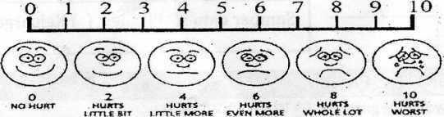

Nyeri : (√)Tidak ( )Ya Skala FLACC/WBS/NRS
Lokasi Nyeri :......................................................... .... ....
Frekuensi Nyeri : ( )jarang ( )Hilang timbul ( )Terus-menerus Lama Nyeri : :
Menjalar : ( )Tidak ( )Ya, ke :
Kualitas Nyeri : ( )Tumpul ( )Tajam ( )Panas/terbakar ( )Lain : Faktor pemicu/yang memperberat : -
Faktor yang mengurangi/menghilangkan nyeri :

C | Rileks | 0
(Consolability) | Dapatditenangkan dengan | 1
 | sentuhan, pelukan dan bujukan
 | Sulitdibujuk | 2
Total Skor
Skor : 0 = Tidak Nyeri
1-3 = Nyeri Ringan
4-6 = Nyeri Sedang
7-10 = Nyeri Berat
KEPALA
Bentuk :(√) Normosefali ( ) Mikrosefali ( ) hidrosefali Lingkar Kepala : 47 Cm
Warna Rambut : Hitam Keadaan ubun-ubun : Normal Sutura : Normal
Tonjolan atau cekungan : Tidak ada
Kelainan : Tidak ada
MATA
Konjungtiva : (√) Merah Muda ( ) Pucat Sclera : (√) Normal ( ) icterus lain lain……. Tanda-tanda infeksi : Tidak ada
Kelainan pada mata : Tidak ada
Kesimetrisan : Simetris
TELINGA
Kesimetrisan : Simetris
Lubang telinga : Normal Kelainan : Tidak ada
HIDUNG
Kesimetrisan : Simetris
Irama Nafas : ( )Regular (√)Irregular
Suara Nafas :( )Normal (√)Wheezing ()Ronchi, () Lain-lain…. Batuk : ( )Tidak (√)Ya
Sekret : ( )Tidak (√)Ada, Warna/Jumlah kelainan : Putih kental/ 5cc

Pergerakan cuping : Ada
MULUT
Kesimetrisan : Simetris Sekret : Ada
Kelainan : Tidak ada
LEHER
Bentuk : (√)Normal ()Tidak
Kelainan : (√)Tidak ( )Ya, jelaskan :………… Benjolan : Tidak ada
Pembesaran vena jugularris : Tidak ada
Pembesaran kelenjar tiroid : Tidak ada
DADA
Bentuk : Simetris
Kelainan : (√)Tidak ( )Ya, jelaskan:… Retraksi dada : Retraksi interkostal Penggunaan otot bantu napas : Bahu Bunyi napas : Wheezing
Ekspansi dada : Kedua sisi dada mengembang simetris Putting susu : Ada
Suara jantung : Normal
Kelainan : Tidak ada
ABDOMEN
Kembung : ( ) Tidak (√) Ya
Bising Usus : (√) Normal ( ) abnormal, Jelaskan : ….. Bentuk : Simetris
Kelainan : Tidak ada
EKSTREMITAS ATAS
Kesimetrisan : Simetris Akral :(√)Hangat ( ) Dingin Pergerakan :(√)Aktif ( )Pasif
Kekuatan Otot : (√)Kuat ( ) Lemah
Kelainan : (√)Tidak ( ) Ya, jelaskan :

EKSTREMITAS BAWAH
Kesimetrisan : Simetris Akral : (√)Hangat ( ) Dingin Pergerakan :(√)Aktif ( )Pasif
Kekuatan Otot : (√)Kuat ( ) Lemah
Kelainan : (√)Tidak ( ) Ya, jelaskan :
KULIT
Warna :(√)Normal, ( ) lkterus, ( ) Sianosis,
Membran Mukosa :(√)Lembab, ( )Kering, ( )Stomatitis Hematome : (√)Tidak, ( )Ya
Luka : (√)Tidak, ( ) Ya, jelaskan :
Masalah integritas kulit : (√)Tidak ( )Ya, jelaskan :
PUNGGUNG
Kesimetrisan : Simetris
Kelainan : Tidak ada
ANUS DAN GENETALIA
Kelainan/masalah : (√)Tidak ( )Ya, jelaskan :
BREATHING
Jalan napas : ( ) Paten ( ) Tidak paten
Obstruksi : ( ) Lidah (√) Cairan ( ) Benda Asing ( ) Tidak ada
Suara napas : ( ) Snoring ( ) Gargling ( ) Stridor ( ) vesikuler (√) wheezing
Napas : (√) Spontan ( ) Tidak spontan Pola napas : ( ) Teratur (√) Tidak teratur Sesak napas : (√) ada ( ) tidak ada
Napas cuping hidung : (√) ada ( ) tidak ada Retraksi otot bantu napas: (√) ada ( ) tidak ada Batuk : (√) ada ( ) tidak ada
Sputum : (√) ada, warna Putih, konsistensi kental, volume 5 cc, bau tidak ada ( ) tidak ada Alat bantu napas : ( ) ETT ( ) trakeostomi
Ventilator : pola: FiO2:..... RR:.... pressure:... PEEP:... I:E....

Oksigenasi liter/menit ( ) nasal kanul ( ) simple mask ( ) RBT mask ( ) non RBT mask ( )
head box (√) tidak ada
BLOOD
Pucat : ( ) Ya (√) Tidak Sianosis : ( ) Ya (√) Tidak
CRT : (√) < 2 detik ( ) 2 detik ( ) > 2 detik Akral : (√) Hangat ( ) Dingin
Perdarahan : ( ) Ya, Lokasi: , Jumlah: cc (√) Tidak
Turgor : (√) elastis ( ) lambat Diaphoresis : ( ) Ya (√) Tidak
Riwayat kehilangan cairan berlebih: ( ) diare ( ) muntah ( ) luka bakar
BRAIN
Kesadaran : (√) composmentis ( ) delirium ( ) somnolen ( )apatis ( ) koma GCS : E 4 V 5 M 6 = 15
Pupil : (√) isokor ( ) unisokor ( ) pinpoint ( ) midriasis Reflek cahaya : (√) ada ( ) tidak ada
Reflek fisiologis : (√) patela (+/-) ( ) lain-lain...........................
Reflek patologis : ( ) babinzky (+/-) ( ) kernig (+/-) ( ) lain-lain................. Refleks pada bayi: ( ) rooting (+/-) ( ) moro (+/-) ( ) sucking (+/-)
Bicara : (√) lancar ( ) cepat ( ) lambat
Ansietas : ( ) ada (√) tidak ada
BLADDER
BAK : (√) lancar ( ) inkontinensia ( ) anuria ( ) oliguri ( ) lainnya....... Warna urine : Kuning jernih
Masalah perkemihan : Tidak ada Masalah defekasi : Tidak ada
Nyeri saat BAK : ( ) ada (√) tidak ada
Frekuensi BAB : 1x, warna: kecoklatan, darah: ( ) ada (√) tidak ada Kateter : ( ) ada (√) tidak ada, urine output:...............................
Warna feses : Kecoklatan
Perut kembung : Ada

Kosistensi BAB : Lembek, warna: kecoklatan, darah: tidak ada, lendir: tidak ada
AKTIVITAS
Mobilisasi : Dibantu
ISTIRAHAT TIDUR
Lama tidur : 10 jam Kesulitan tidur : Tidak ada Tidur siang : Ada NUTRISI
Nafsu makan/ minum : Baik
Jenis makanan/minuman : Bubur/susu dan air putih Kesulitan makan : Ada
Kebiasaan makan/minum: Dibantu Mual : Tidak ada
Muntah : Tidak ada
Terpasang ngt : Tidak ada, frekuensi pemberian nutrisi: - cc/hari Perut kembung : Tidak ada
POLA RESPIRASI
Kesulitan napas : Ada Memakai O2 : Tidak
Masker nonrebreating : Tidak Batuk : Ada, Efektif
Sekret : Ada, warna: putih kental
BONE
Deformitas: ( ) Ya (√) Tidak lokasi:.............................
Contusio : ( ) Ya (√) Tidak lokasi:............................
Abrasi : ( ) Ya (√) Tidak lokasi:............................
Laserasi : ( ) Ya (√) Tidak lokasi:............................
Edema : ( ) Ya (√) Tidak lokasi:............................
Dekubitus : ( ) Ya (√) Tidak lokasi:............................
Luka bakar: ( ) Ya (√) Tidak lokasi:............................
Grade :........................... Persentase %

DVT : ( ) Ya (√) Tidak lokasi:............................
Drop foot : ( ) Ya (√) Tidak
Istirahat Tidur : Lama tidur 10 jam/hari Kesulitan Tidur : (√) tidak, Ya ( )
Tidur siang :( )Tidak, (√)Ya
DATA PSIKOLOGI
Pola Komunikasi : (√)Spontan ( )Lambat ( ) Pemalu  Sekolah: (√) Tidak, ( ) Ya: ( ) TK ( ) SD ( ) SMP  Penurunan prestasi sekolah : (√) Tidak, ( )Ya | Kekerasan Fisik : (√)Tidak pernah ( )Pernah, : jelaskan …….  Penelantaran fisik/mental : ( ) Pernah (√) Tidak Anak kandung: (√) Ya ( ) Tidak  Perawatan anak dibantu oleh: (√) Orang tua ( ) Wali  ()Pengasuh

PENILAIAN RESIKO JATUH PADA PASIEN DENGAN SKALA HUMPTY DUMPTY
Parameter | Kriteria | Skor | Skoring
Umur | Dibawah umur 3 tahun | 4
Umur | 3–7 tahun | 3 | 3
Umur | 7–13 tahun | 2
Umur | >13 tahun | 1
Jenis kelamin | Laki - laki | 2
Jenis kelamin | Perempuan | 3 | 3
Diagnosa | Kelainan neurologi | 4
Diagnosa | Perubahan dalam oksigenasi (masalah saluran nafas, dehidrasi, anemia, anoreksia, sinkop,  sakit kepala, dll) | 3
Diagnosa | Kelainan psikis/perilaku | 2
Diagnosa | Diagnosa lain: bronkopneumonia | 1 | 1
Gangguan kognitif | Tidak sabar terhadap keterbatasan | 3
Gangguan kognitif | Lupa keterbatasan | 2
Gangguan kognitif | Mengetahui kemampuan diri | 1 | 1

Faktor lingkungan | Pasien menggunakan alat bantu/box/mebel | 3
Faktor lingkungan | Pasien berada di tempat tidur | 2
Faktor lingkungan | Diluar ruang rawat | 1 | 1
Respon terhadap | Dalam 24 jam | 3
Operasi/obat penenang | Dalam 24 jam rawat jauh | 2
Efek anastesi | >48 jam | 1 | 1
Penggunaan obat | Bermacam – macam obat digunakan:  Obat sedasi (kecuali pasien ICU yang hipnotik, barbiturate, fenotiazin, antidepresan, laksantia, diuretic, narkotika) | 3
Penggunaan obat | Salah satu dari pengobatann diatas | 2
Penggunaan obat | Pengobatan lain | 1 | 1
Total |  |  | 11
Skor 7-11 : resiko rendah untuk jatuh
Skor > 12 : resiko tinggi untuk jatuh

PENGKAJIAN RISIKO GANGGUAN INTEGRITAS KULIT (SKALA BRANER)
Pengkajian dilakukan saat :
- Initial assesment dilakukan pertama kali diruangan ranap
- Pengkajian ulang dilakukan setiap minggu
No | Dimensi | Skor pengkajian
 | Tanggal | 12 Februari 2026
1 | Sensori persepsi | 4
2 | Kelembapan kulit | 3
3 | Aktivitas | 1
4 | Mobilisasi | 3
5 | Status nutrisi | 3
6 | Pergesekan kulit | 2
 | Total skor  Paraf | Perawat
Keterangan :

 | Tanggal | 1 | 2 | 3 | 4
 | Sensori persepsi | Keterbatasan  total | Sangat  terbatas | Agak terbatas | Tidak ada  kelemahan
 | Kelembaban Kulit | Selalu lembab | Sering  lembab | Kadang-kadang  lembab | Jarang  lembab
 | Aktivitas | Bedrest | Bisa duduk | Kadangkadang  jalan | Sering  jalan
 | Mobilisasi | Imobilisasi total | Sangat  terbatas | Agak terbatas | Tidak ada  batasan
 | Status Nutrisi | Sangat kurang | Mungkin  tidak cukups | Cukup | Sangat  baik
 | Pergesekan Kulit | Bermasalah | Potensi ada  masalah | Tidak ada  masalah
Derajat risiko: 16 (risiko rendah) Risiko rendah : 15-18
Risiko sedang : 13-14 Risiko tinggi : 10-12
Risiko sangat tinggi : ≤ 9

  - PEMERIKSAAN PENUNJANG

HASIL PEMERIKSAAN LABORATORIUM

Tanggal : 06-02-2026, Pukul 13.40 WITA

Pemeriksaan | Hasil | Satuan | Nilai Normal
HEMATOLOGI
Hematologi Rutin
WBC | H 11.32 | 10^3/uL | 4.00-11.00
LYMPH# | 2.14 | 10^3/uL | 1.00-3.70
MONO# | H 1.30 | 10^3/uL | 0.00-0.70
EOS# | 0.00 | 10^3/uL | 0.00-0.40
BASO# | 0.01 | 10^3/uL | 0.00-0.10

NEUT# | H 7.87 | 10^3/uL | 1.50-7.00
LYMPH% | L 18.9 | % | 25.0-50.0
MONO% | H 11.5 | % | 1.0-6.0
EOS% | 0.0 | % | 1.0-0.5
BASO% | 0.1 | % | 0.0-1.0
NEUT% | H 69.5 | % | 25.0-60.0
IG# | 0.41 | 10^3/uL | 0.00-7.00
IG% | 3.6 | % | 3.0-6.0
RBC | 3.85 | 10^6/uL | 3.80-5.80
HGB | L 9.2 | g/dL | 10.8-15.6
HCT | L 30.9 | % | 33.0-45.0
MCV | 80.3 | fL | 72.0-88.0
MCH | L 23.9 | pg | 26.0-38.0
MCHC | L 29.8 | g/dL | 32.0-36.0
RDW-SD | H 64.9 | fL | 37.0-54.0
RDW-CV | H 22.4 | % | 11.0-16.0
PLT | 404 | 10^3/uL | 150-450
MPV | L 8.3 | fL | 9.0-13.0
PCT | 0.34 | % | 0.17-0.35
PDW | L 7.5 | fL | 9.0-17.0
P-LCR | L 11.7 | % | 13.0-43.0
NLR | H 3.68 |  | < 3.13

  - TERAPI OBAT YANG DIBERIKAN

No | Nama Obat | Dosis | Cara Pemberian
1 | Azitromicin | 1 x 40 mg | Oral
2 | Metyl prednisolone | 1 x 4 mg | IV
3 | Nebu combivent | 1cc + NaCl 0,9% 3cc | Inhalasi
4 | Nebu fulmicot | 1cc + NaCl 0,9% 3cc | Inhalasi
5 | Dextrose 5% ½ NS (IVFD) | 8 tpm makro | IV
6 | Ranitidin | 2 x ¼ mg | IV

7 | Furosemide | 10 mg | IV
8 | Urdafalk | 3 x 100 mg | Oral
9 | Elkana | 1 x 1 sdt | Oral

  - ANALISIS DATA KEPERAWATAN

Tgl/Jam | Data Fokus DS/DO | Interpretasi/Penyebab | Masalah
12/02/2026  13.00 WITA | Ds:  - Keluarga pasien mengatakan pasien masih merasakan sesak napas, batuk, dan dahak yang mengganjal  Do:  - Pasien tampak gelisah  - Pola napas tidak teratur  - Terdengar suara napas tambahan wheezing pada fase ekspirasi  - Sputum kental dan sulit dikeluarkan  - TTV:  S: 36,6°C  N: 110 x/menit  RR: 28 x/menit TD: 100/60 mmHg  SpO₂: 93% | Bronkopneumonia  Bakteri, virus, jamur | Bersihan Jalan Napas Tidak Efektif (D.0001)
 |  | Menginfeksi saluran pernapasan
 |  | Terjadi proses inflamasi saluran napas
 |  | Peningkatan produksi sputum
 |  | Sekret tertahan di saluran pernapasan
 |  | Batuk tidak efektif
 |  | Bersihan Jalan Napas Tidak Efektif

- DIAGNOSIS KEPERAWATAN

No | Tanggal  Muncul | Diagnosis Keperawatan | Tanggal  Teratasi | TTD
1 | 12/02/2026 | Bersihan jalan napas tidak efektif | 16 Februari 2026 | 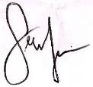
 | 13.00 WITA | berhubungan dengan hipersekresi
 |  | jalan napas dibuktikan dengan batuk
 |  | tidak efektif yang ditandai dengan
 |  | kesulitan mengeluarkan sputum,
 |  | sputum berlebih, terdengar suara
 |  | napas tambahan wheezing, tampak
 |  | gelisah, dan pola napas tidak teratur,
 |  | tanda-tanda vital suhu: 36,6°C,
 |  | pernapasan: 28 x/menit, nadi: 110
 |  | x/menit, SpO₂: 93%

- RENCANA KEPERAWATAN

No | Tgl/Jam | Diagnosis Keperawatan | Tujuan &  Kriteria Hasil | Intervensi | Rasional | Nama/ TTD
1 | 12/02/2026  13.00  WITA | Bersihan jalan napas tidak efektif  berhubungan dengan hipersekresi jalan napas dibuktikan  dengan batuk tidak efektif yang ditandai  dengan | Bersihan Jalan Napas (L.01001)  Setelah dilakukan intervensi keperawatan selama 5 x  24 jam, maka bersihan  jalan napas | Manajemen Jalan Napas (I.01011)  Observasi  - Monitor pola napas  - Monitor  bunyi napas tambahan | Manajemen Jalan Napas (I.01011)  Observasi  - Menilai  kondisi pernapasan  - Mendeteksi hambatan jalan napas | 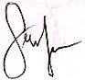

 |  | kesulitan mengeluarkan sputum, sputum berlebih, terdengar suara napas tambahan wheezing, tampak gelisah, dan pola napas tidak teratur, tanda-tanda vital suhu: 36,6°C,  pernapasan: 28 x/menit,  nadi: 110 x/menit, SpO₂: 93% | meningkat, dengan kriteria hasil:  - Batuk  efektif meningkat  - Produksi sputum menurun  - Wheezing  menurun  - Dispnea  menurun  - Ortopnea menurun  - Gelisah  menurun  - Frekuensi napas membaik  - Pola napas membaik | 3. Monitor  sputum  Terapeutik  - Posisikan semi-Fowler atau Fowler  - Berikan  minum hangat  - Berikan  oksigen, jika perlu  Edukasi  - Anjurkan asupan cairan  1.200 ml/hari, jika tidak ada kontraindikasi  - Ajarkan  teknik batuk efektif  Kolaborasi  - Kolaborasi pemberian bronkodilator, ekspektoran, mukolitik,  jika perlu. | 3. Menilai  karakteristik sekret  Terapeutik  - Memudahkan ekspansi paru dan pernapasan  - Mengencerkan sekret atau sputum  - Meningkatkan oksigenasi  Edukasi  - Mencegah sputum menjadi kental  - Membantu pengeluaran sputum  Kolaborasi  - Melancarkan jalan napas

- IMPLEMENTASI KEPERAWATAN

No | Tgl/Jam | No  Diagnosis | Implementasi | Evaluasi | Nama/  TTD
1 | Kamis, 12 Februari 2026  12.00 WITA | Bersihan Jalan Napas Tidak Efektif | - Memberikan lembar informed consent sebelum melakukan pengkajian  - Melakukan pengkajian keperawatan kepada pasien dan mewawancarai orang tua pasien | Ds :  - Ibu pasien mengatakan pasien masih merasakan sesak, batuk dan ada sputum yang mengganjal  Do :  - Pasien tampak gelisah dan menangis  - Terpasang infus D5  ½ Ns 8 tpm makro di tangan kiri sejak tanggan 09 Fenruari  2026
2 | Kamis, 12 Februari 2026  13.00 WITA | Bersihan Jalan Napas Tidak Efektif | 1. Melakukan pemeriksaan TTV | Ds : -  Do :  Hasil pemeriksaan TTV  - S: 36,7°C  - N: 117 x/menit  - SpO₂: 90% tanpa bantuan oksigen  - TD: 90/60 mmHg  - RR: 28 x/menit
3 | Kamis, 12 Februari 2026  13.30 WITA | Bersihan Jalan Napas | 1. Memposisikan pasien pada posisi semi owler | Ds : -  Do :  - Ibu pasien tampak memberikan

 |  | Tidak Efektif | 2. Menganjurkan  pemberian minuman hangat | minuman hangat kepada pasien
4 | Kamis, 12 Februari 2026  16.00 WITA | Bersihan Jalan Napas Tidak Efektif | 1. Melakukan kolaborasi pemberian terapi inhalasi (nebulisasi) Combivent 1 cc + NaCl 0,9% 3 cc | Ds :  - Ibu pasien mengatakan bersedia diberikan obat  Do :  - Terapi inhalasi  (nebulisasi) telah diberikan | Perawat jaga
5 | Kamis, 12 Februari 2026  18.00 WITA | Bersihan Jalan Napas Tidak Efektif | 1. Melakukan pemeriksaan TTV | Ds : -  Do :  - Pasien dalam posisi  semi-Fowler  - Hasil pemeriksaan TTV  S: 36,6°C  N: 100 x/menit  RR: 25 x/menit  TD: 90/60 mmHg SpO₂: 98% | Perawat jaga
6 | Kamis, 12 Februari 2026  18.30 WITA | Bersihan Jalan Napas Tidak Efektif | - Melakukan kolaborasi pemberian terapi obat dan inhalasi :  - Ranitidine 2x 1/4 tab  - Azitromisin 1x 40 mg  - Urdafalk 3x100 mg  - Terapi inhalasi (nebulisasi) Pulmicort 1  cc + NaCl 0,9% 3 cc | Ds :  - Ibu pasien mengatakan bersedia diberikan obat  Do :  - Pasien tampak  menangis saat diberikan obat | Perawat jaga

- Digoxin 2x 0,12 mg
- Sildenafil 2x 10 mg
7 | Jumat, 13 Februari 2026  00.00 WITA | Bersihan Jalan Napas Tidak Efektif | 1. Melakukan kolaborasi pemberian terapi inhalasi (nebulisasi) Combivent 1 cc + NaCl 0,9% 3 cc | Ds :  - Ibu pasien mengatakan bersedia diberikan obat  Do :  - Terapi inhalasi  (nebulisasi) telah diberikan | Perawat jaga
8 | Jumat, 13 Februari 2026  06.00 WITA | Bersihan Jalan Napas Tidak Efektif | 1. Melakukan pemeriksaan TTV | Ds :  - Ibu pasien mengatakan pasien masih mengalami batuk  Do :  Hasil pemeriksaan TTV  - TD: 90/60 mmHg  - N: 117 x/menit  - SpO₂: 90% tanpa O2  - S: 36,7°C  - RR: 28 x/menit | Perawat jaga
9 | Jumat, 13 Februari 2026  06.10 WITA | Bersihan Jalan Napas Tidak Efektif | - Melakukan kolaborasi pemberian obat dan pemberian inhalasi :  - Ranitidine 2x ¼ tablet  - Urdafalk 3x100 mg  - Elkana 1x1 cth  - Terapi inhalasi (nebulisasi) Pulmicort 1  cc + NaCl 0,9% 3 cc | Ds :  - Ibu pasien mengatakan bersedia diberikan obat  Do :  - Terapi obat dan  inhalasi telah diberikan | Perawat jaga

- Digoxin 2x 0,12 mg
- Sildenafil 2x 10 mg
10 | Jumat, 13 Februari 2026  08.30 WITA | Bersihan Jalan Napas Tidak Efektif | 1. Melakukan kolaborasi pemberian terapi inhalasi (nebulisasi) Combivent 1 cc + NaCl  0,9% 3 cc | Ds : -  Do :  - Terapi obat dan inhalasi telah diberikan
11 | Jumat, 13 Februari 2026  10.00 WITA | Bersihan Jalan Napas Tidak Efektif | - Memonitor pola napas  - Memonitor bunyi napas tambahan  - Memonitor sputum | Ds :  - Ibu pasien mengatakan pasien masih mengalami batuk dan sputum sulit dikeluarkan  Do :  - RR: 28 x/menit  - Terdapat bunyi napas tambahan (wheezing)  - Sputum belum dapat dikeluarkan secara  efektif
12 | Jumat, 13 Februari 2026  10.30 WITA | Bersihan Jalan Napas Tidak Efektif | - Melakukan pemeriksaan TTV  - Mengedukasi kepada ibu pasien tentang pentingnya asupan cairan | Ds :  - Ibu pasien mengatakan pasien masih batuk dan sesak napas  - Ibu pasien mengatakan pasien tidak mau minum  Do :  Hasil pemeriksaan TTV  - S: 36°C

- SpO₂: 90%
- N: 110 x/menit
- TD: 90/60
- RR: 28 x/menit
- Ibu pasien tempak memahami penjelasan dan berusaha memberikan minuman kepada
pasien
13 | Jumat, 13 Februari 2026  11.00 WITA | Bersihan Jalan Napas Tidak Efektif | 1. Memposisikan pasien pada posisi semi- Fowler | Ds :  - Ibu pasien mengatakan saat pasien batuk sputum belum dapat dikeluarkan  Do :  - Pasien tampak kooperatif saat diposisikan semi-  Fowler
14 | Jumat, 13 Februari 2026  11.20 WITA | Bersihan Jalan Napas Tidak Efektif | 1. Mengajarkan teknik batuk efektif | Ds : -  Do :  - Pasien belum mampu mengeluarkan sputum secara  efektif
15 | Jumat, 13  Februari 2026 | Bersihan Jalan Napas | 1. Melakukan kolaborasi pemberian obat :  - Urdafalk 3x100 mg | Ds : -  Do :

 | 12.00 WITA | Tidak Efektif | - Spironolacton 1x12,5  mg | - Terapi obat telah  diberikan
16 | Jumat, 13 Februari 2026  12.10 WITA | Bersihan Jalan Napas Tidak Efektif | 1. Menganjurkan pemberian minuman hangat | Ds :  - Ibu pasien mengatakan pasien tidak mau minum  Do :  - Ibu pasien tampak berusaha memberikan minuman hangat  kepada pasien
17 | Jumat, 13 Februari 2026  13.10 WITA | Bersihan Jalan Napas Tidak Efektif | 1. Memonitor sputum | Ds :  - Ibu pasien mengatakan saat pasien batuk sputum sudah dapat dikeluarkan namun dalam jumlah sedikit  Do :  - Sputum berwarna  putih kental dengan jumlah sedikit
18 | Jumat, 13 Februari 2026  16.00 WITA | Bersihan Jalan Napas Tidak  Efektif | 1. Melakukan kolaborasi pemberian inhalasi :  - Nebu Combivent 1 cc + NaCl 0,9% 3 cc | Ds : -  Do :  - Terapi inhalasi telah diberikan | Perawat jaga
19 | Jumat, 13 Februari  2026 | Bersihan Jalan Napas | 1. Melakukan pemeriksaan TTV | Ds :  - Ibu pasien mengatakan pasien | Perawat jaga

 | 18.00 WITA | Tidak Efektif |  | masih batuk dan sesak napas  Do :  Hasil pemeriksaan TTV  - TD: 90/60 mmHg  - N: 110 x/menit  - S: 36,8°C  - SpO₂: 92%  - RR: 28 x/menit
20 | Jumat, 13 Februari 2026  18.20 WITA | Bersihan Jalan Napas Tidak Efektif | - Melakukan kolaborasi pemberian obat dan inhalasi:  - Ranitidine 2x 1/4 tab  - Azitromisin 1x 40 mg  - Urdafalk 3x100 mg  - Nebu Pulmicort 1 cc + NaCl 0,9% 3 cc  - Digoxin 2x 0,12 mg  - Sildenafil 2x 10 mg | Ds :  - Pasien bersedia menerima terapi yang diberikan  Do :  - Terapi obat dan inhalasi telah diberikan | Perawat jaga
21 | Sabtu, 14 Februari 2026  00.00 WITA | Bersihan Jalan Napas Tidak Efektif | 1. Melakukan kolaborasi pemberian terapi inhalasi:  - Nebu Combivent 1 cc +  NaCl 0,9% 3 cc | Ds : -  Do :  - Terapi inhalasi telah diberikan | Perawat jaga
22 | Sabtu, 14 Februari 2026  06.00 WITA | Bersihan Jalan Napas Tidak Efektif | 1. Melakukan pemeriksaan TTV | Ds :  - Ibu pasien mengatakan pasien masih batuk dan mengalami sesak napas  Do : | Perawat jaga

Hasil pemeriksaan TTV
- S: 36,9°C
- N: 117 x/menit
- RR: 46 x/menit
- SpO₂: 86%
- TD: 110/66 mmHg
23 | Sabtu, 14 Februari 2026  06.05 WITA | Bersihan Jalan Napas Tidak Efektif | - Melakukan kolaborasi pemberian obat dan pemberian inhalasi :  - Ranitidine 2x ¼ tablet  - Urdafalk 3x100 mg  - Elkana 1x1 cth  - Nebu Pulmicort 1 cc + NaCl 0,9% 3 cc  - Digoxin 2x 0,12 mg  - Sildenafil 2x 10 mg | Ds :  - Pasien bersedia menerima terapi yang diberikan  Do :  - Terapi inhalasi telah diberikan | Perawat jaga
24 | Sabtu, 14 Februari 2026  08.30 WITA | Bersihan Jalan Napas Tidak Efektif | 1. Melakukan kolaborasi pemberian terapi inhalasi:  - Nebu Combivent 1 cc + NaCl 0,9% 3 cc | Ds :  - Ibu pasien mengatakan pasien masih batuk dan mengalami sesak napas  Do :  - Terapi inhalasi telah diberikan  - Pasien tampak  gelisah
25 | Sabtu, 14 Februari 2026  10.00 WITA | Bersihan Jalan Napas Tidak  Efektif | - Memonitor pola napas  - Memonitor bunyi napas tambahan  - Memonitor sputum | Ds :  Ibu pasien mengatakan batuk pasien sudah jarang dan sputum

sudah dapat dikeluarkan tetapi sedikit
Do :
- RR: 46 x/menit
- Terdapat bunyi napas tambahan (wheezing)
- Sputum tampak keluar dalam jumlah
sedikit
26 | Sabtu, 14 Februari 2026  10.20 WITA | Bersihan Jalan Napas Tidak Efektif | 1. Memposisikan posisi  semi-Fowler | Ds :  - Ibu pasien mengatakan pasien masih mengalami sesak napas  Do :  - Pasien tampak kooperatif saat diposisikan semi-  Fowler
27 | Sabtu, 14 Februari 2026  10.40 WITA | Bersihan Jalan Napas Tidak Efektif | 1. Menganjurkan pemberian minuman hangat | Ds :  - Ibu pasien mengatakan pasien tidak mau minum  Do :  - Ibu pasien tampak memberikan minuman hangat  kepada pasien
28 | Sabtu, 14  Februari 2026 | Bersihan Jalan Napas | 1. Mengajarkan teknik batuk efektif | Ds :  - Ibu pasien mengatakan pasien

 | 11.05 WITA | Tidak Efektif |  | sudah dapat mengikuti teknik betuk efektif yang diajarkan  Do :  - Pasien tampak mampu mengikuti teknik batuk efektif  - Sputum tampak  keluar dalam jumlah sedikit
29 | Sabtu, 14 Februari 2026  11.35 WITA | Bersihan Jalan Napas Tidak Efektif | 1. Menganjurkan asupan  cairan 1.200 ml/hari | Ds :  - Ibu pasien mengatakan pasien tidak mau minum  Do :  - Ibu pasien tampak memahami anjuran yang diberikan  - Ibu pasien tampak berusaha memberikan minum  pada pasien
30 | Sabtu, 14 Februari 2026  12.00 WITA | Bersihan Jalan Napas Tidak Efektif | 1. Melakukan pemeriksaan TTV | Ds :  - Ibu pasien mengatakan kondisi pasien sudah mulai membaik dan sesak berkurang  Do :  Hasil pengkajian TTV  - N: 121 x/menit

- RR: 28 x/menit
- SpO₂: 99%
- TD: 90/60 mmHg
- S: 36,7°C
31 | Sabtu, 14 Februari 2026  12.10 WITA | Bersihan Jalan Napas Tidak Efektif | - Melakukan kolaborasi pemberian obat :  - Urdafalk 3x100 mg  - Spironolacton 1x12,5 mg | Ds :  - Ibu pasien mengatakan pasien bersedia diberikan obat  Do :  - Terapi obat telah diberikan
32 | Sabtu, 14 Februari 2026  14.00 WITA | Bersihan Jalan Napas Tidak Efektif | 1. Memonitor sputum | Ds :  - Ibu pasien mengatakan pasien masih batuk tetapi dahak sudah mulai keluar sedikit  Do :  - Sputum tampak berwarna putih kental dengan  jumlah sedikit
33 | Sabtu, 14 Februari 2026  16.00 WITA | Bersihan Jalan Napas Tidak Efektif | 1. Melakukan kolaborasi pemberian terapi inhalasi:  - Nebu Combivent 1 cc + NaCl 0,9% 3 cc | Ds :  - Ibu pasien mengatakan pasien masih batuk namun sudah jarang  Do :  - Terapi inhalasi telah diberikan | Perawat jaga

34 | Sabtu, 14 Februari 2026  18.00 WITA | Bersihan Jalan Napas Tidak Efektif | 1. Melakukan pemeriksaan TTV | Ds :  - Ibu pasien mengatakan batuk pasien sudah berkurang dan sesak napas mulai membaik  Do :  Hasil pemeriksaan TTV  - S: 36,6°C  - N: 100 x/menit  - RR: 26 x/menit  - TD: 100/60 mmHg  - SpO₂: 98% | Perawat jaga
35 | Sabtu, 14 Februari 2026  18.05 WITA | Bersihan Jalan Napas Tidak Efektif | - Melakukan kolaborasi pemberian obat dan inhalasi :  - Ranitidine 2x 1/4 tab  - Azitromisin 1x 40 mg  - Urdafalk 3x100 mg  - Nebu Pulmicort 1 cc + NaCl 0,9% 3 cc  - Digoxin 2x 0,12 mg  - Sildenafil 2x 10 mg | Ds :  - Ibu pasien mengatakan pasien bersedia menerima terapi  Do :  - Diberikan terapi obat dan inhalasi | Perawat jaga
36 | Minggu, 15 Februari 2026  00.00 WITA | Bersihan Jalan Napas Tidak Efektif | 1. Melakukan kolaborasi pemberian terapi inhalasi:  - Nebulisasi Combivent  1 cc + NaCl 0,9% 3 cc | Ds : -  Do :  - Terapi inhalasi telah diberikan | Perawat jaga
37 | Minggu, 15  Februari 2026 | Bersihan Jalan Napas | 1. Melakukan kolaborasi  pemberian obat dan pemberian inhalasi : | Ds :  - Ibu pasien mengatakan pasien | Perawat jaga

 | 06.00 WITA | Tidak Efektif | - Ranitidin 2x ¼ tablet  - Methylprednisolon 1x 4 mg  - Furosemid 10 mg  - Urdafalk 3x100 mg  - Elkana 1x1 cth  - Nebu Pulmicort 1 cc + NaCl 0,9% 3 cc  - Spironolacton 1x12,5 mg  - Digoxin 2x 0,12 mg  - Sildenafil 2x 10 mg | masih batuk namun sudah jarang  Do :  - Terapi obat dan inhalasi telah diberikan
38 | Minggu, 15 Februari 2026  06.20 WITA | Bersihan Jalan Napas Tidak Efektif | 1. Melakukan pemeriksaan TTV | Ds :  - Ibu pasien mengatakan pasien masih batuk namun sudah jarang  Do :  Hasil pemeriksaan TTV  - S: 36,8°C  - N: 110 x/menit  - RR: 28 x/menit  - SpO₂: 97% | Perawat jaga
39 | Minggu, 15 Februari 2026  08.20 WITA | Bersihan Jalan Napas Tidak  Efektif | 1. Melakukan kolaborasi pemberian inhalasi:  - Nebulisasi Combivent 1 cc + NaCl 0,9% 3 cc | Ds : -  Do :  - Terapi inhalasi telah diberikan
40 | Minggu, 15 Februari 2026  10.05 WITA | Bersihan Jalan Napas | - Memonitor pola napas  - Memonitor bunyi napas tambahan | Ds :  - Ibu pasien mengatakan pasien  masih batuk namun

 |  | Tidak Efektif | 3. Memonitor sputum | sudah jarang dan sputum sudah dapat dikeluarkan dalam jumlah sedikit  Do :  - RR: 28 x/menit  - Terdapat bunyi napas tambahan (wheezing)  - Sputum terlihat  kental dan berwarna putih
41 | Minggu, 15 Februari 2026  10.50 WITA | Bersihan Jalan Napas Tidak Efektif | 1. Memposisikan posisi semi-Fowler dan menganjurkan minum air | Ds :  - Ibu pasien mengatakan pasien sudah mau meminum air walaupun sedikit  Do :  - Pasien tampak kooperatif saat diposisikan semi- Fowler  - Mengedukasi ibu pasien agar tetap memberikan  asupan cairan
42 | Minggu, 15 Februari 2026  11.05 WITA | Bersihan Jalan Napas Tidak  Efektif | 1. Menganjuran meminum air hangat | Ds : -  Do :  - Ibu pasien tampak memberikan air

hangat kepada
pasien
43 | Minggu, 15 Februari 2026  11.30 WITA | Bersihan Jalan Napas Tidak Efektif | 1. Mengajarkan teknik batuk efektif | Ds : -  Do :  - Pasien mampu mengikuti teknik batuk efektif
44 | Minggu, 15 Februari 2026  12.00 WITA | Bersihan Jalan Napas Tidak Efektif | 1. Melakukan pemeriksaan TTV | Ds :  - Ibu pasien mengatakan kondisi pasien mulai membaik dan sesak berkuang  Do :  Hasil pemeriksaan TTV  - N: 121 x/menit  - RR: 28 x/menit  - SpO₂: 99%  - TD: 90/60 mmHg  - S: 36,7°C
45 | Minggu, 15 Februari 2026  12.05 WITA | Bersihan Jalan Napas Tidak Efektif | - Melakukan kolaborasi pemberian obat :  - Urdafalk 3x100 mg  - Spironolacton 1x12,5 mg | Ds :  - Ibu pasien mengatakan pasien bersedia diberikan obat  Do :  - Terapi obat telah diberikan
46 | Minggu, 15 Februari 2026  13.30 WITA | Bersihan Jalan Napas | - Memonitor sputum  - Memonitor suara napas tambahan | Ds :  - Ibu pasien  mengatakan pasien sudah mulai jarang

 |  | Tidak Efektif |  | batuk dan setiap batuk terdapat sputum yang keluar  Do :  - Terdapat sputum keluar saat pasien batuk  - Tidak terdapat suara  napas tambahan
47 | Minggu, 15 Februari 2026  16.10 WITA | Bersihan Jalan Napas Tidak  Efektif | 1. Melakukan kolaborasi pemberian nebulisasi :  - Nebulisasi Combivent 1 cc + NaCl 0,9% 3 cc | Ds : -  Do :  - Terapi nebulisasi telah diberikan
48 | Minggu, 15 Februari 2026  18.00 WITA | Bersihan Jalan Napas Tidak Efektif | 1. Melakukan pemeriksaan TTV | Ds :  - Ibu pasien mengatakan pasien sudah jarang batuk  Do :  Hasil pemeriksaan TTV  - TD : 90/60 mmHg  - N: 120 x/menit  - SpO₂: 92%  - S: 36,6°C  - RR: 30 x/menit
49 | Minggu, 15 Februari 2026  18.05 WITA | Bersihan Jalan Napas Tidak Efektif | - Melakukan kolaborasi pemberian obat dan nebulisasi :  - Ranitidin 2x 1/4 tab  - Azitromisin 1x 40 mg  - Urdafalk 3x100 mg | Ds : -  Do :  - Terapi obat dan inhalasi diterima pasien | Perawat jaga

- Nebu Pulmicort 1 cc + NaCl 0,9% 3 cc
- Digoxin 2x 0,12 mg
Sildenafil 2x 10 mg
50 | Minggu, 15 Februari 2026  00.00 WITA | Bersihan Jalan Napas Tidak Efektif | 1. Melakukan kolaborasi pemberian terapi inhalasi:  - Nebu Combivent 1 cc +  NaCl 0,9% 3 cc | Ds : -  Do :  - Terapi inhalasi diterima pasien | Perawat jaga
51 | Senin, 16 Februari 2026  06.00 WITA | Bersihan Jalan Napas Tidak Efektif | 1. Melakukan pemeriksaan TTV | Ds :  Ibu pasien mengatakan pasien sudah tidak sesak lagi, batuk sudah berkurang dan terdapat sputum saat batuk  Do :  Hasil pengkajian TTV  - S: 36,6°C  - N: 100 x/menit  - RR: 24x/menit  - TD: 90/60 mmHg  - SpO₂: 98% | Perawat jaga
52 | Senin, 16 Februari 2026  06.00 WITA | Bersihan Jalan Napas Tidak Efektif | - Melakukan kolaborasi pemberian obat dan pemberian inhalasi :  - Ranitidine 2x ¼ tablet  - Methylprednisolon 1x 4 mg  - Furosemid 10 mg  - Urdafalk 3x100 mg  - Elkana 1x1 cth | Ds :  - Ibu pasien mengatakan pasien bersedia diberikan terapi  Do :  - Terapi obat dan inhalasi diterima pasien | Perawat jaga

- Nebu Pulmicort 1 cc + NaCl 0,9% 3 cc
- Spironolacton 1x12,5 mg
- Digoxin 2x 0,12 mg
- Sildenafil 2x 10 mg
53 | Senin, 16 Februari 2026  08.20 WITA | Bersihan Jalan Napas Tidak Efektif | 1. Melakukan kolaborasi pemberian nebulisasi :  - Nebu Combivent 1 cc + NaCl 0,9% 3 cc | Ds :  - Ibu pasien mengatakan pasien bersedia diberikan obat  Do :  - Terapi inhalasi diterima pasien
54 | Senin, 16 Februari 2026  09.20 WITA | Bersihan Jalan Napas Tidak Efektif | - Memonitor pola napas  - Memonitor bunyi napas tambahan  - Memonitor sputum | Ds :  Ibu pasien mengatakan pasien batuknya sudah jarang, tidak lagi sesak, dan sputumnya masih keluar jika batuk  Do :  - RR: 24 x/menit  - Tidak terdapat bunyi napas tambahan  - Sputum terlihat kental dan berwarna putih dengan jumlah  sedikit
55 | Senin, 16 Februari  2026 | Bersihan Jalan Napas | 1. Memposisikan posisi  semi-Fowler | Ds : -  Do :

 | 09.50 WITA | Tidak Efektif |  | - Pasien tampak kooperatif saat diposisikan semi-  Fowler
56 | Senin, 16 Februari 2026  10.30 WITA | Bersihan Jalan Napas Tidak Efektif | - Menganjuran meminum air hangat  - Menganjurkan asupan  cairan 1.200 ml/hari, | Ds :  - Ibu pasien mengatakan pasien sudah mau meminum air  - Ibu pasien mengatakan pasien mulai mau diberikan cairan lebih banyak  Do :  - Ibu pasien tampak memberikan air hangat kepada pasien  - Ibu pasien tampak memahami anjuran asupan cairan 1.200  ml/hari
57 | Senin, 16 Februari 2026  12.00 WITA | Bersihan Jalan Napas Tidak Efektif | 1. Melakukan pemeriksaan TTV | Ds : -  Do :  Hasil pemeriksaan TTV  - S: 36,6°C  - N: 92 x/menit  - RR: 22 x/menit  - SpO₂: 96%  - TD: 111/64

58 | Senin, 16 Februari 2026  12.05 WITA | Bersihan Jalan Napas Tidak Efektif | - Melakukan kolaborasi pemberian obat :  - Urdafalk 3x100 mg  - Spironolacton 1x12,5 mg | Ds :  - Ibu pasien mengatakan pasien bersedia diberikan obat  Do :  - Terapi obat diterima pasien
59 | Senin, 16 Februari 2026  12.20 WITA | Bersihan Jalan Napas Tidak Efektif | - Memonitor pola napas  - Memonitor bunyi napas tambahan  - Memonitor sputum | Ds :  - Ibu pasien mengatakan pasien sudah jarang batuk, tidak lagi sesak, dan sputum hanya keluar sedikit saat batuk  Do :  - RR: 22 x/menit  - Tidak terdapat bunyi napas tambahan
60 | Senin, 16 Februari 2026  12.35 WITA | Bersihan Jalan Napas Tidak Efektif | 1. Melakukan pelepasan infus pasien karena sudah dijadwalkan pulang | Ds :  - Ibu pasien mengatakan kondisi pasien membaik dan akan pulang  Do :  - Pasien tampak menangis saat proses pelepasan  infus

- EVALUASI KEPERAWATAN

No | Tgl/Jam | Catatan Perkembangan (SOAP) | Paraf
1 | Senin, 16 Februari 2026  13.30  WITA | S :  - Ibu pasien mengatakan bahwa pasien batuknya sudah jarang, sputum mau keluar jika batuk, dan tidak lagi sesak  O :  - Pasien tampak sudah tidak sesak napas  - Batuk pasien sudah jarang  - Tidak terdapat suara napas tambahan  - Frekuensi napas pasien membaik  - Hasil TTV:  - S: 36,6°C  - N: 92 x/menit  - RR: 22 x/menit  - SpO₂: 96%  - TD: 111/64  A :  - Bersihan Jalan Napas Tidak efektif teratasi P :  - Pertahankan kondisi pasien  - Pasien sudah dibolehkan pulang  - Obat yang dibawa pasien pulang :  - Methylprednisolon 1x 4 mg  - Urdafalk 3x100 mg  - Elkana 1x1 cth  - Furosemid 10 mg  - Spironolacton 1x12,5 mg  - Digoxin 2x 0,12 mg  - Sildenafil 2x10 mg

Lampiran 2 Jadwal Kegiatan Laporan Kasus

ASUHAN KEPERAWATAN PADA AN. N DENGAN BERSIHAN JALAN NAPAS TIDAK EFEKTIF AKIBAT BRONKOPNEUMONIA DI RUANG SAKURA RSUD BULELENG TAHUN 2026
No | Kegiatan | Bulan
No | Kegiatan | Jan 2026 |  |  |  | Feb 2026 |  |  |  | Maret 2026 |  |  |  | April 2026 |  |  |  | Mei 2026
No | Kegiatan | 1 | 2 | 3 | 4 | 1 | 2 | 3 | 4 | 1 | 2 | 3 | 4 | 1 | 2 | 3 | 4 | 1 | 2 | 3 | 4
1. | Penetapan judul dan lokasi pengambilan kasus dan melengkapi  Bab 1-2
2. | Identifikasi lokasi pengambilan  kasus
3. | Konsul Bab  perbaikan Bab 1-2
4. | Melakukan  Askep
5. | Menyusun  laporan kasus
6. | Ujian laporan  kasus
7. | Perbaikan  laporan kasus

Lampiran 3 Rencana Anggaran Laporan Kasus

ASUHAN KEPERAWATAN PADA AN. N DENGAN BERSIHAN JALAN NAPAS TIDAK EFEKTIF AKIBAT BRONKOPNEUMONIA DI RUANG SAKURA RSUD BULELENG TAHUN 2026
No | Keterangan | Biaya
1 | Tahap Persiapan  - Persiapan pengambilan kasus  - Penyusunan laporan (biaya kouta internet) | Rp. 200.000,00  Rp. 150.000,00
2 | Tahap Pelaksanaan  - Transportasi penulis  - Persetujuan pengambilan kasus  - Lembar pengumpulan data | Rp. 300.000,00  Rp. 170.000,00  Rp. 50.000,00
3 | Tahap Akhir  - Penyusunan laporan kasus  - Pencetakan laporan  - Revisi laporan  - Biaya tidak terduga | Rp. 100.000,00  Rp. 200.000,00  Rp. 200.000,00  Rp. 100.000,00
JUMLAH |  | Rp. 1.470.000,00

Lampiran 4 Lembar Permohonan Menjadi Pasien

LEMBAR PERMOHONAN MENJADI PASIEN
Kepada

Yth. Saudara/Saudari Calon Pasien Di-
Rumah Sakit Umum Daerah Buleleng Dengan hormat,
Saya Mahasiswa Diploma Tiga Jurusan Keperawatan Politeknik Kesehatan Kemenkes Denpasar semester VI bermaksud melakukan Asuhan Keperawatan Pada An. N Dengan Bersihan Jalan Napas Tidak Efektif Akibat Bronkopneumonia di Ruang Sakura RSUD Buleleng Tahun 2026 sebagai persyaratan untuk menyelesaikan Program Studi Diploma Tiga Jurusan Keperawatan. Berkaitan dengan hal tersebut, saya mohon kesediaan saudara/I untuk menjadi pasien yang merupakan sumber informasi dalam pemberian asuhan keperawatan ini. Informasi yang saudara/saudari berikan akan dijaga kerahasiaannya.
Demikian permohonan ini saya sampaikan dan atas partisipasinya saya ucapkan terima kasih.

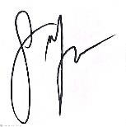
Singaraja, 13 Februari 2026 Pemberi Asuhan Keperawatan

Made Senja Prameswari NIM. P07120123018

Lampiran 5 Surat Pernyataan Ketersediaan Menjadi Pasien

SURAT PERNYATAAN KETERSEDIAAN MENJADI PASIEN
Yang bertanda tangan di bawah ini :

Nama : Ketut Nanditha Calista Putrie Naura Tempat/Tanggal Lahir: Seririt, 02-08-2020 Pekerjaan : -
Alamat : Jl. Yudistira No: 02, Seririt, Buleleng

Dengan ini menyatakan bahwa saya bersedia menjadi pasien atas pemberian tindakan keperawatan yang dilakukan oleh Made Senja Prameswari Mahasiswa Poltekkes Kemenkes Denpasar Prodi Diploma Tiga Jurusan Keperawatan, yang berjudul “Asuhan Kperawatan Pada An. N Dengan Bersihan Jalan Napas Tidak Efektif Akibat Bronkopneumonia di Ruang Sakura RSUD Buleleng Tahun 2026”. Saya mengerti data tindakan keperawatan ini akan dirahasiakan. Kerahasiaan data ini dijamin legal dan aman, serta semua data yang ada diberkas ini akan dicantumkan kepada subjek asuhan keperawatan. Persetujuan ini saya buat dengan sadar dan tanpa paksaan dari manapun. Demikian pernyataan ini saya buat untuk dapat dipergunakan sebagaimana mestinya.

Singaraja, 13 Februari 2026
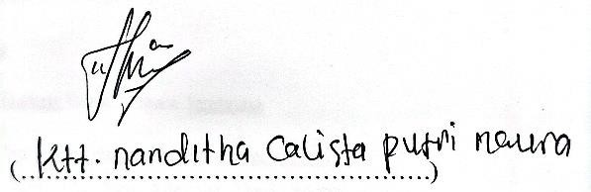

Lampiran 6 Surat Persetujuan Setelah Penjelasan (Informed Consent) Sebagai Pasien Asuhan Keperawatan
PERSETUJUAN SETELAH PENJELASAN (INFORMED CONSENT) SEBAGAI PASIEN ASUHAN KEPERAWATAN
Yang terhormat saudara/saudari, saya meminta kesediannya untuk berpartisipasi dalam asuhan keperawatan ini. Keikutsertaan dalam asuhan keperawatan ini bersifat sukarela/tidak memaksa. Mohon dibaca penjelasan dibawah dengan seksama dan disilahkan bertanya bila ada yang belum dimengerti.

Judul | Asuhan Kperawatan Pada An. N Dengan Bersihan Jalan Napas Tidak Efektif Akibat Bronkopneumonia di Ruang Sakura RSUD Buleleng Tahun  2026
Pemberian Asuhan Keperawatan | Made Senja Prameswari
Instansi | Politeknik Kesehatan Kemenkes  Denpasar Jurusan Keperawatan
Lokasi Pemberian Asuhan  Keperawatan | Rumah Sakit Umum Daerah Buleleng
Sumber Pendanaan | Swadana

Pemberian Asuhan Keperawatan ini bertujuan untuk menurunkan suhu tubuh pada pasien Bronkopneumonia yang mengalami Bersihan Jalan Napas Tidak Efektif. Jumlah pasien sebanyak 1 orang dengan syarat memenuhi kriteria inklusi yaitu pasien Bronkopneumonia dengan Bersihan Jalan Napas Tidak Efektif di RSUD Buleleng tahun 2026, pasien Bronkopneumonia dengan Bersihan Jalan Napas Tidak Efektif yang berusia 1-10 tahun, merupakan pasien rawat inap yang berada dilingkungan RSUD Buleleng, pasien bersedia mengikuti tindakan dan prosedur yang dilaksanakan, pasien Bronkopneumonia dengan Bersihan Jalan Napas Tidak Efektif yang kooperatif serta memenuhi kriteria eklusi pasien Bronkopneumonia dengan Bersihan Jalan Napas Tidak Efektif yang awalnya bersedia menjadi subjek asuhan keperawatan, tetapi tidak dapat mengikuti prosedur

karena alasan tertentu, subjek asuhan keperawatan mengundurkan diri dari pemberian asuhan keperawatan. Asuhan keperawatan ini diberikan selama empat hari dengan lima kali pertemuan.
Atas ketersediaan berpartisipasi dalam pemberian asuhan keperawatan ini maka akan diberikan imbalan sebagai pengganti waktu yang telah diluangkan. Pemberi asuhan keperawatan menjamin kerahasiaan semua data pasien dengan baik dan hanya digunakan untuk kepentingan laporan asuhan keperawatan.
Kepesertaan saudara/saudari pada asuhan keperawatan ini bersifat sukarela. Saudara/saudari dapat menolak untuk menjawab pertanyaan yang diajukan atau menghentikan kepesertaan dari pemberian asuhan keperawatan kapan saja tanpa ada sanksi. Keputusan saudara/saudari untuk berhenti sebagai pasien dalam pemberian asuhan keperawatan tidak akan mempengaruhi mutu dan akses/kelanjutan pengobatan yang akan diberikan.
Jika setuju untuk menjadi pasien dalam pemberian asuhan keperawatan, saudara/saudari diminta untuk menandatangani formulir 'Persetujuan setelah Penjelasan (Informed Consent) sebagai *Pasien Asuhan Keperawatan/*Wali’ setelah saudara/saudari benar-benar memahami tentang pemberian asuhan keperawatan ini, saudara/saudari akan diberi salinan persetujuan yang sudah ditanda tangani ini.
Bila selama berlangsungnya pemberian asuhan keperawatan terdapat perkembangan baru yang dapat mempengaruhi keputusan saudara/saudari untuk kelanjutan kepesertaan dalam pemberian asuhan keperawatan, pemberi asuhan keperawatan akan menyampaikan hal ini kepada saudara/saudari. Jika ada pertanyaan yang perlu disampaikan kepada pemberi asuhan keperawatan, silahkan hubungi pemberi asuhan keperawatan: Made Senja Prameswari dengan nomor HP 087756776684
Tanda tangan Bapak/Ibu/Balita dibawah ini menunjukkan bahwa saudara/saudari telah membaca, telah memahami dan telah mendapat kesempatan untuk bertanya kepada pemberi asuhan keperawatan tentang tindakan yang akan diberikan ini dan menyetujui untuk menjadi pasien pemberian asuhan keperawatan.

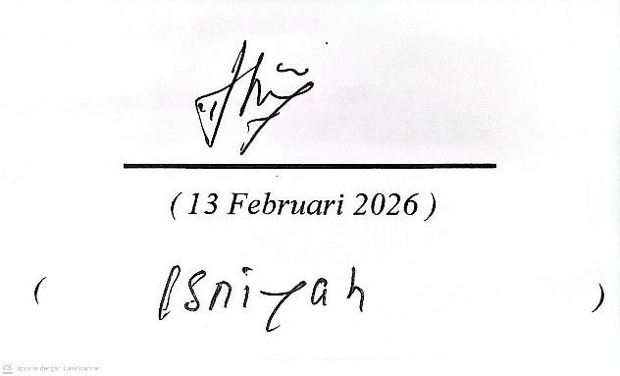
Pasien Asuhan Keperawatan Wali

(………………………………………..)

(Wali dibutuhkan bila calon peserta adalah anak < 14 tahun, lansia, tuna grahita, pasien dengan kesadaran kurang- koma)

Hubungan dengan Pasien Asuhan Keperawatan Pemberi Asuhan Keperawatan
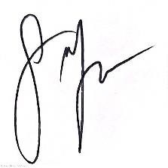
Made Senja Prameswari
(13 Februari 2026) ( Februari 2026)

Tanda tangan saksi diperlukan pada formulir Conssent ini hanya bila

- Pasien asuhan keperawatan memiliki kemampuan untuk mengambil keputusan, tetapi tidak dapat membaca/tidak dapat berbicara atau buta.
- Wali dari pasien pemberian asuhan keperawatan tidak dapat membaca/tidak dapat berbicara atau buta.
Catatan :
Saksi harus merupakan keluarga pasien dalam pemberian asuhan keperawatan, tidak boleh anggota tim pemberi asuhan keperawatan.
Saksi :
Saya mengatakan bahwa informasi pada formulir penjelasan telah dijelaskan dengan benar dan dimengerti oleh pasien asuhan keperawatan atau walinya dan persetujuan untuk menjadi pasien asuhan keperwatan diberikan secara sukarela.

Tanda Tangan dan Nama Saksi Tanggal
(Jika tidak diperlukan tanda tangan saksi, bagian tangan saksi ini dibiarkan kosong).

Lampiran 7 Instrumen Pengambilan Data

INSTRUMEN PENGUMPULAN DATA PEDOMAN OBSERVASI DAN DOKUMENTASI
Judul laporan kasus : Asuhan Keperawatan Pada An. N Dengan Bersihan Jalan Napas
Tidak Efektif Akibat Bronkopneumonia di Ruang Sakura RSUD Buleleng Tahun 2026
Tanggal observasi : 12 Februari – 16 Februari 2026
- Nama anak : An. N
- Tanggal lahir anak : 02 Agustus 2020
- Nama orang tua : Ny. I

Petunjuk pengisian
- Bacalah setiap pertanyaan lembar observasi dengan teliti dan benar
- Amati catatan keperawatan pasien dan isi tanda √ pada kolom yang sesuai dengan data yang ada pada dokumen

  - Pengkajian Keperawatan

No | Masalah Keperawatan | Tanda dan Gejala
No | Masalah Keperawatan | Ya | Tidak
Bersihan Jalan Napas Tidak Efektif
1 | Gejala dan Tanda Mayor
 | Subjektif
 | (tidak tersedia)
 | Objektif
 | a. Batuk tidak efektif atau tidak mampu batuk |  | √
 | b. Sputum berlebih / obstruksi di jalan napas /  mekonium di jalan napas (pada neonatus) | √
 | c. Mengi, wheezing dan/atau ronkhi kering | √
2 | Gejala dan Tanda Minor
 | Subjektif
 | a. Dispnea | √

 | b. Sulit bicara |  | √
 | c. Ortopnea | √
 | Objektif
 | a. Gelisah | √
 | b. Sianosis |  | √
 | c. Bunyi napas menurun |  | √
 | d. Frekuensi napas berubah | √
 | e. Pola napas berubah | √

  - Diagnosis Keperawatan

No | Diagnosis Keperawatan (PES) | Diidentifikasi
No | Diagnosis Keperawatan (PES) | Ya | Tidak
1 | Peoblem
 | Bersihan Jalan Napas Tidak Efektif
2 | Etiology
 | Fisiologis
 | a. Spasme jalan napas
 | b. Hipersekresi jalan napas | √
 | c. Disfungsi neuromuskuler
 | d. Benda asing dalam jalan napas
 | e. Adanya jalan napas buatan
 | f. Sekresi yang tertahan
 | g. Hiperplasia dinding jalan napas
 | h. Proses infeksi
 | i. Respon alergi
 | j. Efek agen farmakologis (mis. anastesi)
 | Situasional
 | a. Merokok aktif
 | b. Merokok pasif
 | c. Terpajan polutan
3 | Sign and Symtom

 | a. Batuk tidak efektif atau tidak mampu batuk |  | √
 | b. Sputum berlebih / obstruksi di jalan napas /  mekonium di jalan napas (pada neonatus) | √
 | c. Mengi, wheezing dan/atau ronkhi kering | √
 | d. Dispnea | √
 | e. Sulit bicara |  | √
 | f. Ortopnea | √
 | g. Gelisah | √
 | h. Sianosis |  | √
 | i. Bunyi napas menurun |  | √
 | j. Frekuensi napas berubah | √
 | k. Pola napas berubah | √

  - Rencana Keperawatan

No | Intervensi Keperawatan | Diidentifikasi
No | Intervensi Keperawatan | Ya | Tidak
1 | Manajemen Jalan Napas
 | Observasi
 | a. Memonitor pola napas (frekuensi,  kedalaman, usaha napas) | √
 | b. Memonitor bunyi napas tambahan (mis.  gurgling, mengi, wheezing, ronkhi kering) | √
 | c. Memonitor sputum (jumlah warna, aroma) | √
 | Terapeutik
 | a. Mempertahankan kepatenan jalan napas  dengan head-tilit dan chin-lift (jaw-thrust jika curiga trauma servikal) |  | √
 | b. Memposisikan semi-Fowler atau Fowler | √
 | c. Memberikan minum hangat | √
 | d. Melakukan fisioterapi dada, jika perlu |  | √

 | e. Melakukan penghisapan lendir kurang dari  15 detik |  | √
 | f. Melakukan hiperoksigenasi sebelum  penghisapan endotrakeal |  | √
 | g. Memberikan oksigen, jika perlu |  | √
 | Edukasi
 | a. Menganjurkan asupan cairan 2000 ml/hari,  jika tidak kontraindikasi | √
 | b. Mengajarkan teknik batuk efektif | √
 | Kolaborasi
 | a. Mengolaborasi pemberian bronkodilator,  ekspektoral, mukolitik, jika perlu |  | √

  - Implementasi Keperawatan

No | Intervensi Keperawatan | Diidentifikasi
No | Intervensi Keperawatan | Ya | Tidak
1 | Manajemen Jalan Napas
 | Observasi
 | d. Memonitor pola napas (frekuensi,  kedalaman, usaha napas) | √
 | e. Memonitor bunyi napas tambahan (mis.  gurgling, mengi, wheezing, ronkhi kering) | √
 | f. Memonitor sputum (jumlah warna, aroma) | √
 | Terapeutik
 | h. Mempertahankan kepatenan jalan napas dengan head-tilit dan chin-lift (jaw-thrust  jika curiga trauma servikal) |  | √
 | i. Memposisikan semi-Fowler atau Fowler | √
 | j. Memberikan minum hangat | √
 | k. Melakukan fisioterapi dada, jika perlu |  | √

 | l. Melakukan penghisapan lendir kurang dari  15 detik |  | √
 | m. Melakukan hiperoksigenasi sebelum  penghisapan endotrakeal |  | √
 | n. Memberikan oksigen, jika perlu |  | √
 | Edukasi
 | c. Menganjurkan asupan cairan 2000 ml/hari,  jika tidak kontraindikasi | √
 | d. Mengajarkan teknik batuk efektif | √
 | Kolaborasi
 | b. Mengolaborasi pemberian bronkodilator,  ekspektoral, mukolitik, jika perlu |  | √

  - Evaluasi Keperawatan

No | Evaluasi Keperawatan | Dievaluasi
No | Evaluasi Keperawatan | Ya | Tidak
Bersihan Jalan Napas Meningkat
1 | Batuk efektif meningkat | √
2 | Produksi sputum menurun | √
3 | Mengi menurun | √
4 | Wheezing menurun | √
5 | Mekonium (pada neonatus) |  | √
6 | Dispnea menurun | √
7 | Ortopnea menurun | √
8 | Sulit bicara menurun |  | √
9 | Sianosis menurun | √
10 | Gelisah menurun | √
11 | Frekuensi napas membaik | √
12 | Pola napas membaik | √

Lampiran 8 Surat Ijin Pengambilan Kasus
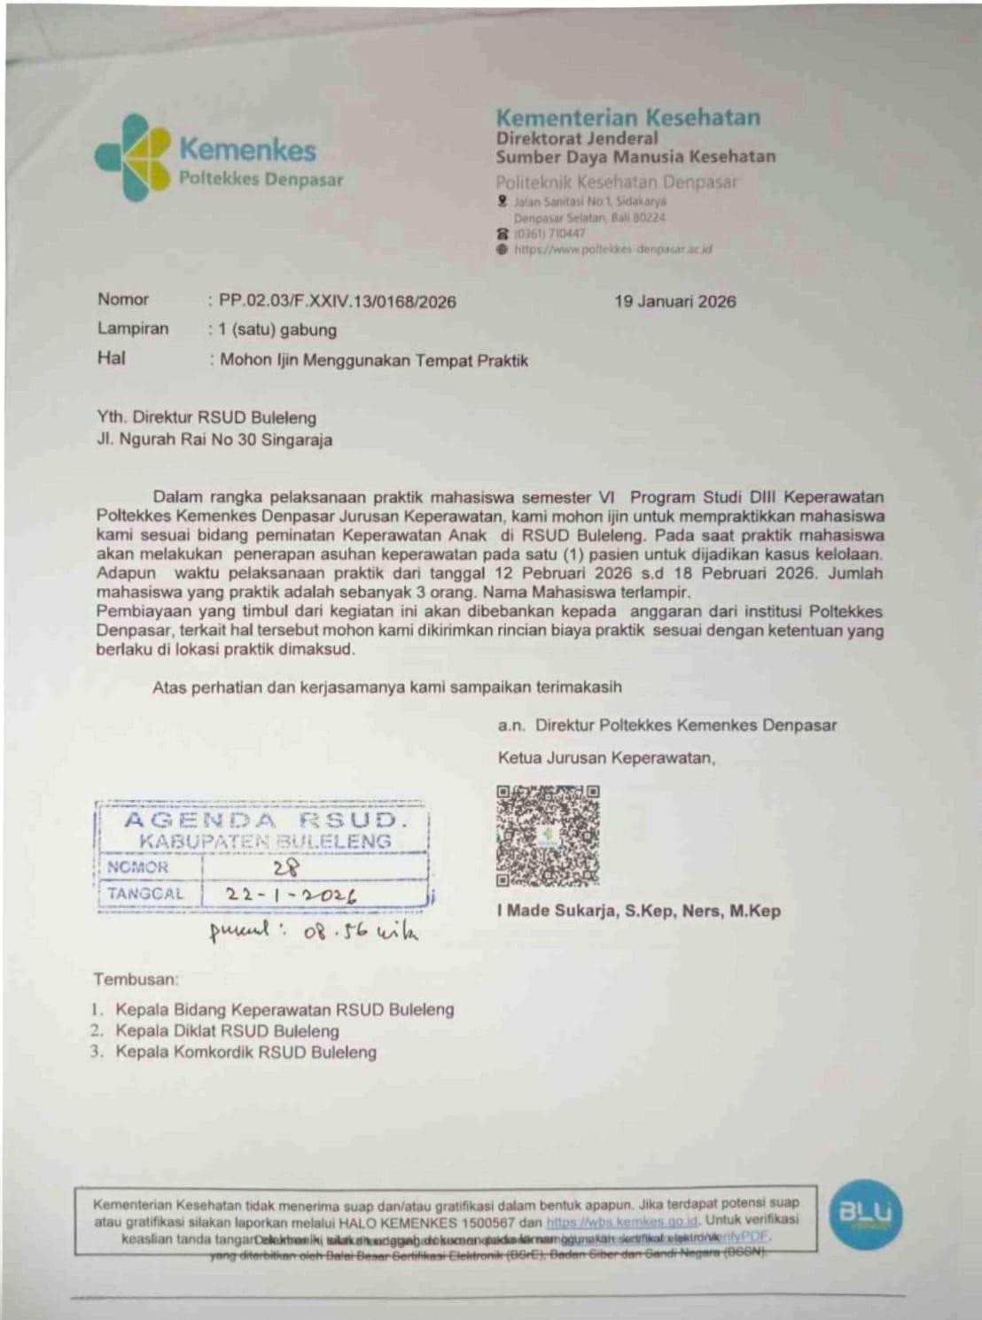

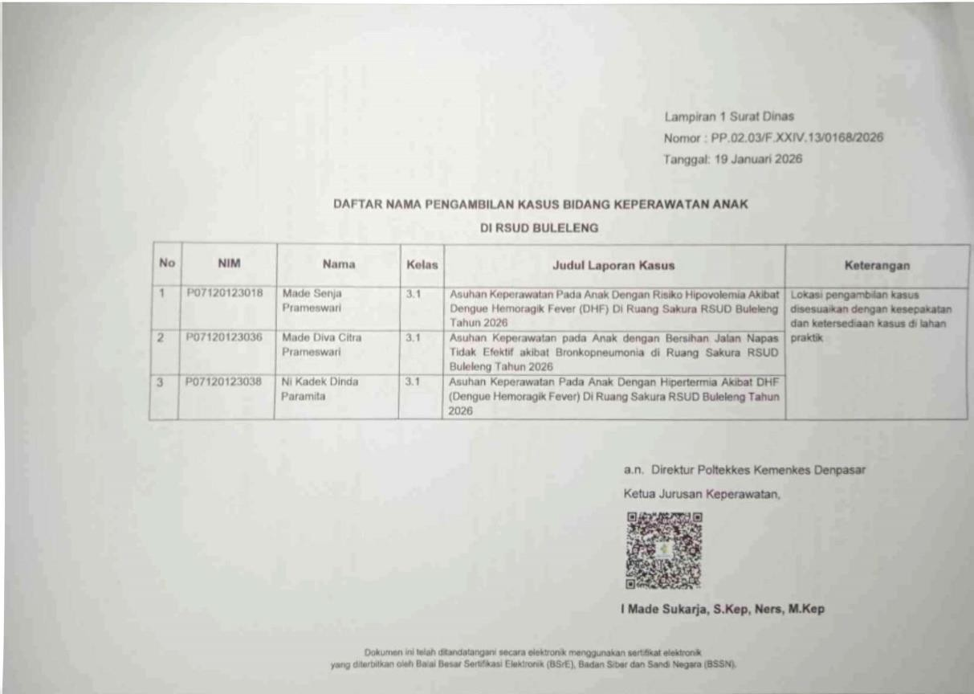

Lampiran 9 Surat Persetujuan Ijin Pengambilan Kasus

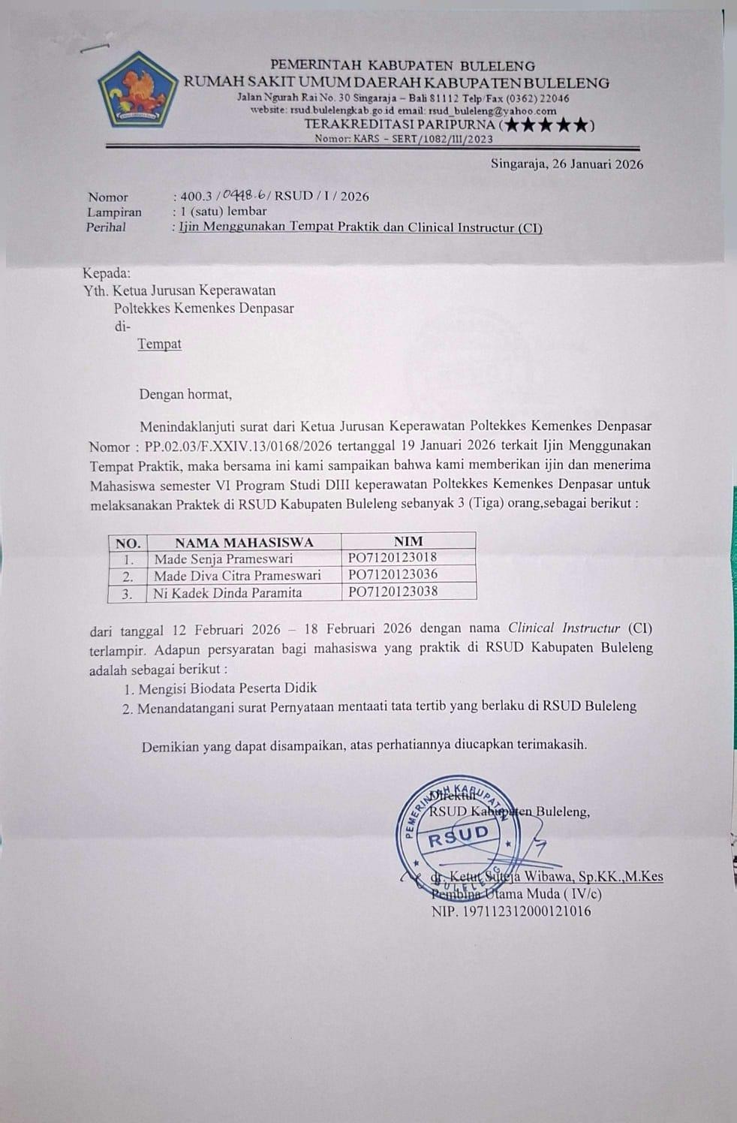

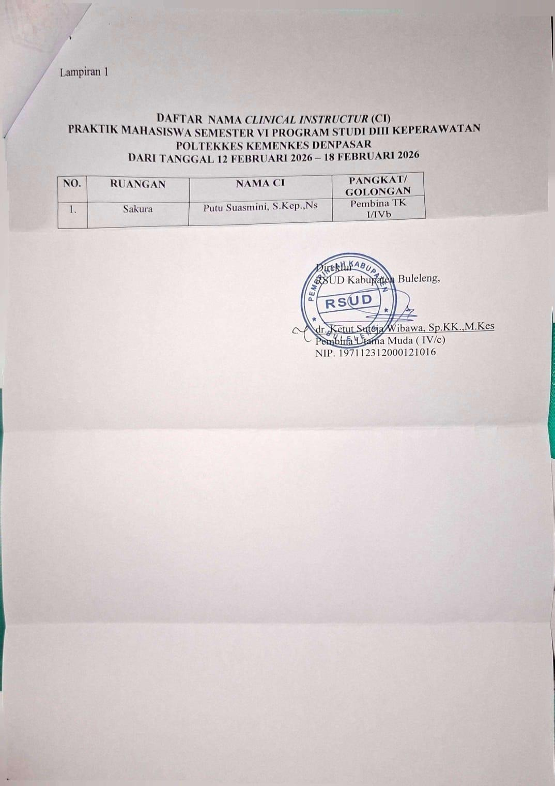

Lampiran 10 Dokumentasi Asuhan Keperawatan

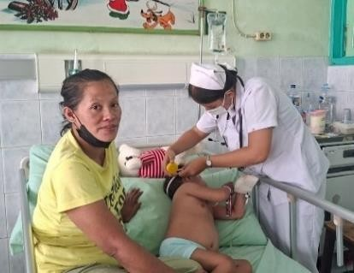


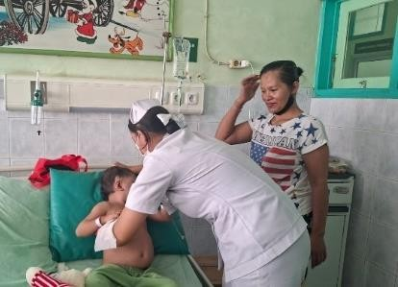


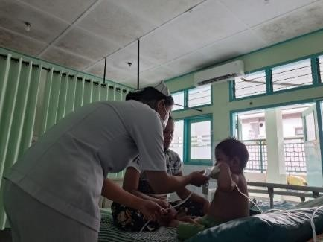
12 Februari 2026 (Melakukan pemeriksaan fisik)

15

12 Februari 2026 (Pemberian terapi inhalasi (nebulisasi))
12 Februari 2026 (Memberikan posisi semi-Fowler)



16

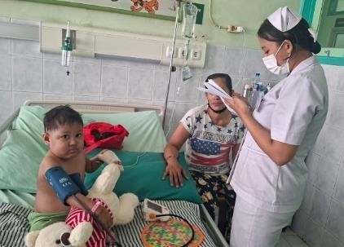

12 Februari 2026 (Pemeriksaan TTV)

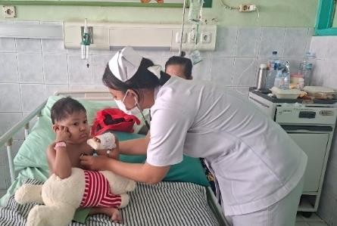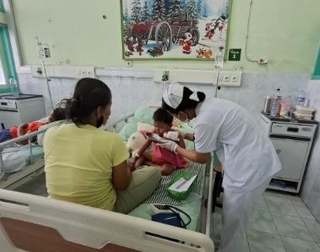

13 Februari 2026
(Memonitor bunyi napas tambahan)
14 Februari 2026
(Mengajarkan teknik batuk efektif)

Lampiran 11 Validasi Bimbingan SIAK

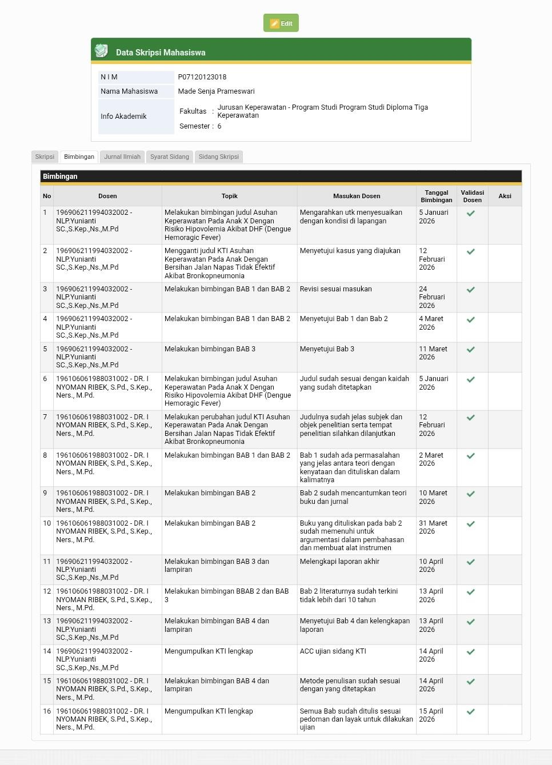

Lampiran 12 Hasil Cek Turnitin

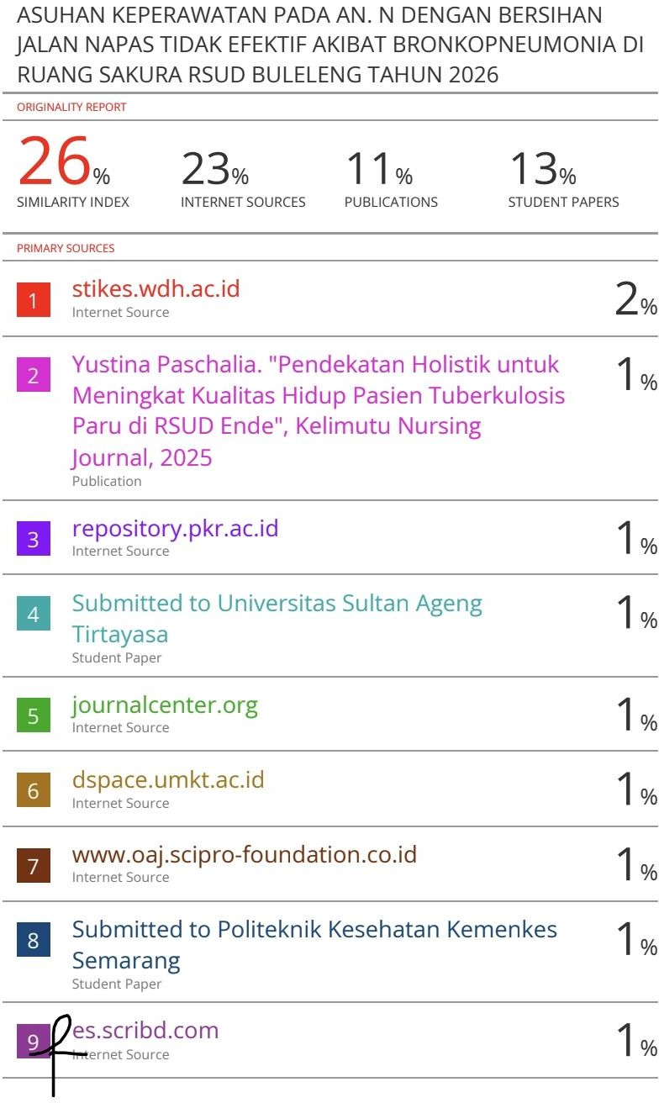

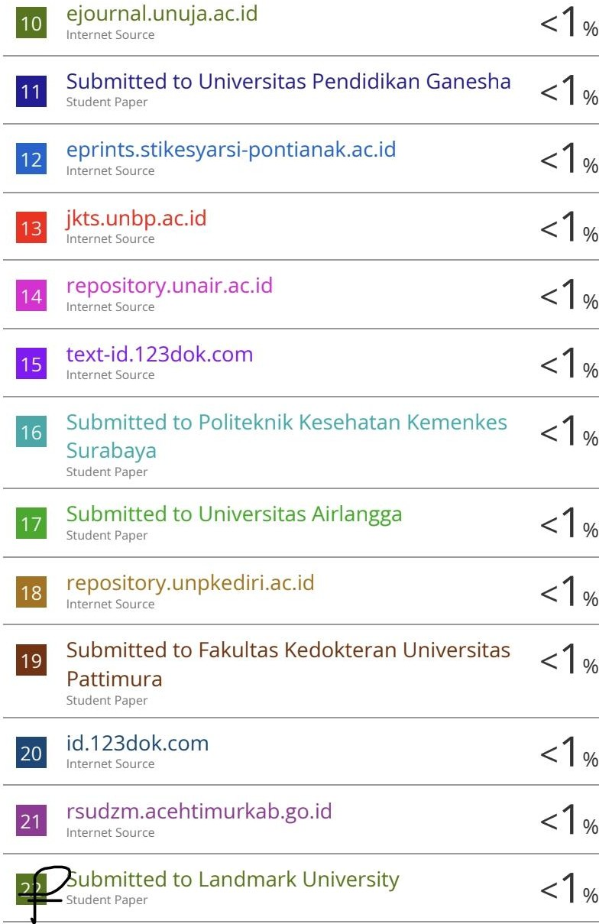

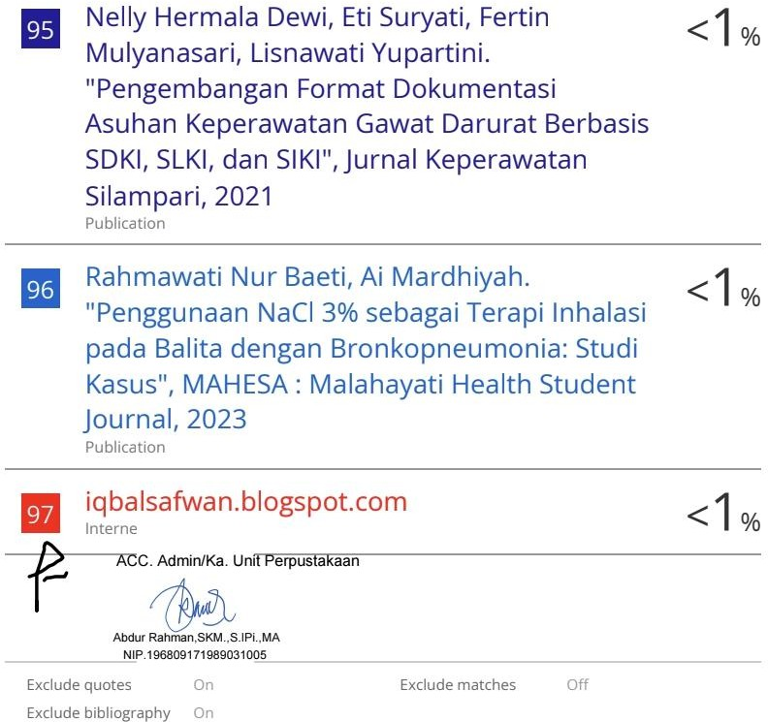

Lampiran 13 Bukti Kelengkapan Administrasi
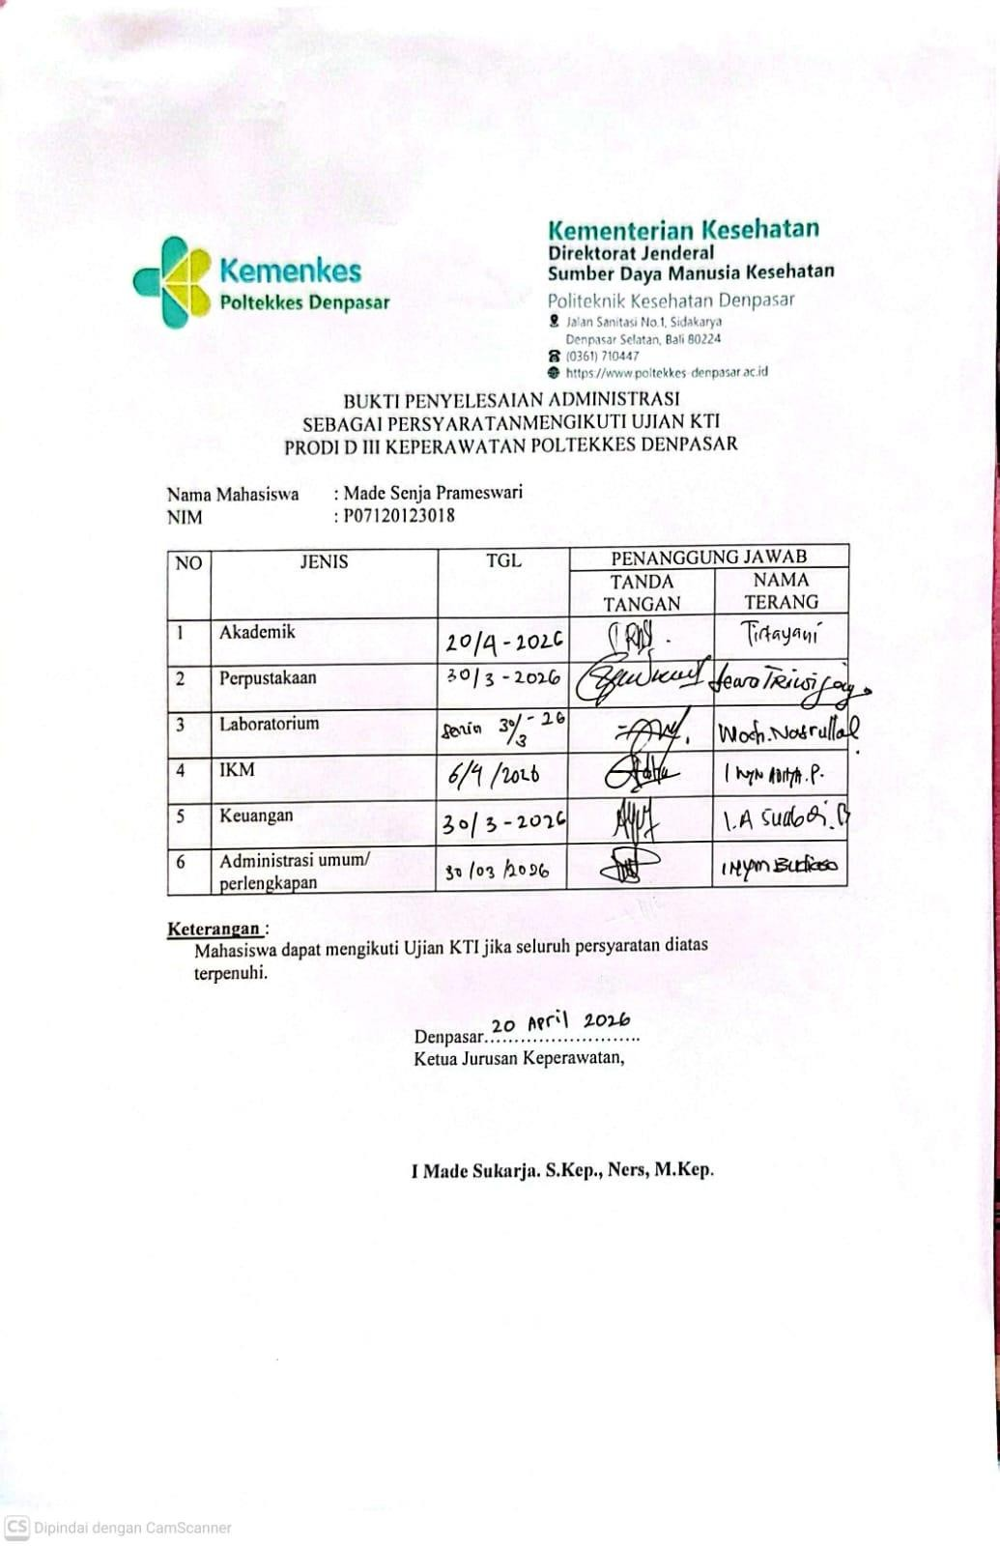

Lampiran 14 Persetujuan Publikasi Repository
SURAT PERNYATAAN PERSETUJUAN PUBLIKASI REPOSITORY
Saya yang bertanda tangan di bawah ini :
Nama : Made Senja Prameswari
NIM : P07120123018
Program Studi : D-III
Jurusan : Keperawatan Tahun Akademik : 2025/2026
Alamat : Jln. Letda Kajeng No.3
Nomor HP/Email : 087756776684/senjaprameswari258@gmail.com
Dengan ini menyerahkan karya tulis ilmiah akhir berupa Tugas Akhir dengan Judul: Asuhan Keperawatan Pada An. N dengan Bersihan Jalan Napas Tidak Efektif akibat Bronkopneumonia di Ruang Sakura RSUD Buleleng Tahun 2026.
- Dan menyetujui menjadi hak milik Poltekkes Kemenkes Denpasar serta memberikan Hak Bebas Royalti Non-Ekslusif untuk disimpan, dialih mediakan, dikelola dalam pangkalan data dan dipublikasikannya di internet atau media lain untuk kepentingan akademis selama tetap mencantumkan nama penulis sebagai pemilik Hak Cipta
- Pernyataan ini saya buat dengan sungguh-sungguh. Apabila dikemudian hari terbukti ada pelanggaran Hak Cipta/Plagiarisme dalam karya ilmiah ini, maka segala tuntunan hukum yang timbul akan saya tanggung pribadi tanpa melibatkan pihak Poltekkes Kemenkes Denpasar.
Demikian surat pernyataan ini saya buat untuk dipergunakan sebagaimana mestinya.
Denpasar, 04 Juni 2026 Yang membuat pernyataan
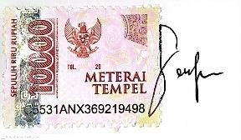
Made Senja Prameswari NIM. P07120123018

